习 题 10
10.1 振荡电路与放大电路有何异同点。
振荡电路和放大电路都是能量转换装置。振荡电路是在无外输入信号作用时，电路自动地将直流能量转换为交流能量；放大电路是在有外输入信号控制下，实现能量的转换。
10.2 正弦波振荡器振荡条件是什么？负反馈放大电路产生自激的条件是什么？两者有何不同，为什么？。
正弦波振荡电路的振荡条件为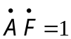，电路为正反馈时，产生自激的条件。
负反馈放大电路的自激条件为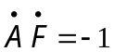，电路为负反馈时，产生自激的条件。
10.3 根据选频网络的不同，正弦波振荡器可分为哪几类？ 各有什么特点？
正弦波振荡电路可分为RC正弦波振荡器，LC正弦波振荡器和石英晶体振荡器。 RC正弦波振荡器通常产生低频正弦信号，LC正弦波振荡器常用来产生高频正弦信号，石英晶体振荡器产生的正弦波频率稳定性很高。
10.4 正弦波信号产生电路一般由几个部分组成，各部分作用是什么？
正弦波振荡电路通常由四个部分组成，分别为：放大电路、选频网络、正反馈网络和稳幅网络。放大电路实现能量转换的控制，选频网络决定电路的振荡频率，正反馈网络引入正反馈，使反馈信号等于输入信号，稳幅网络使电路输出信号幅度稳定。
10.5 当产生20Hz～20KHz的正弦波时,应选用什么类型的振荡器。当产生100MHz的正弦波时,应选用什么类型的振荡器。当要求产生频率稳定度很高的正弦波时，应选用什么类型的振荡器。
产生20Hz~20KHz的正弦波时,应选用RC正弦波振荡器。产生100MHz的正弦波时,应选用LC正弦波振荡器。当要求产生频率稳定度很高的正弦波时，应选用石英晶体振荡器。
10.6 电路如图10.1所示，试用相位平衡条件判断哪个电路可能振荡，哪个不能振荡，并简述理由。
(a) 不能振荡，不满足正反馈条件；(b) 可能振荡，满足振荡条件。

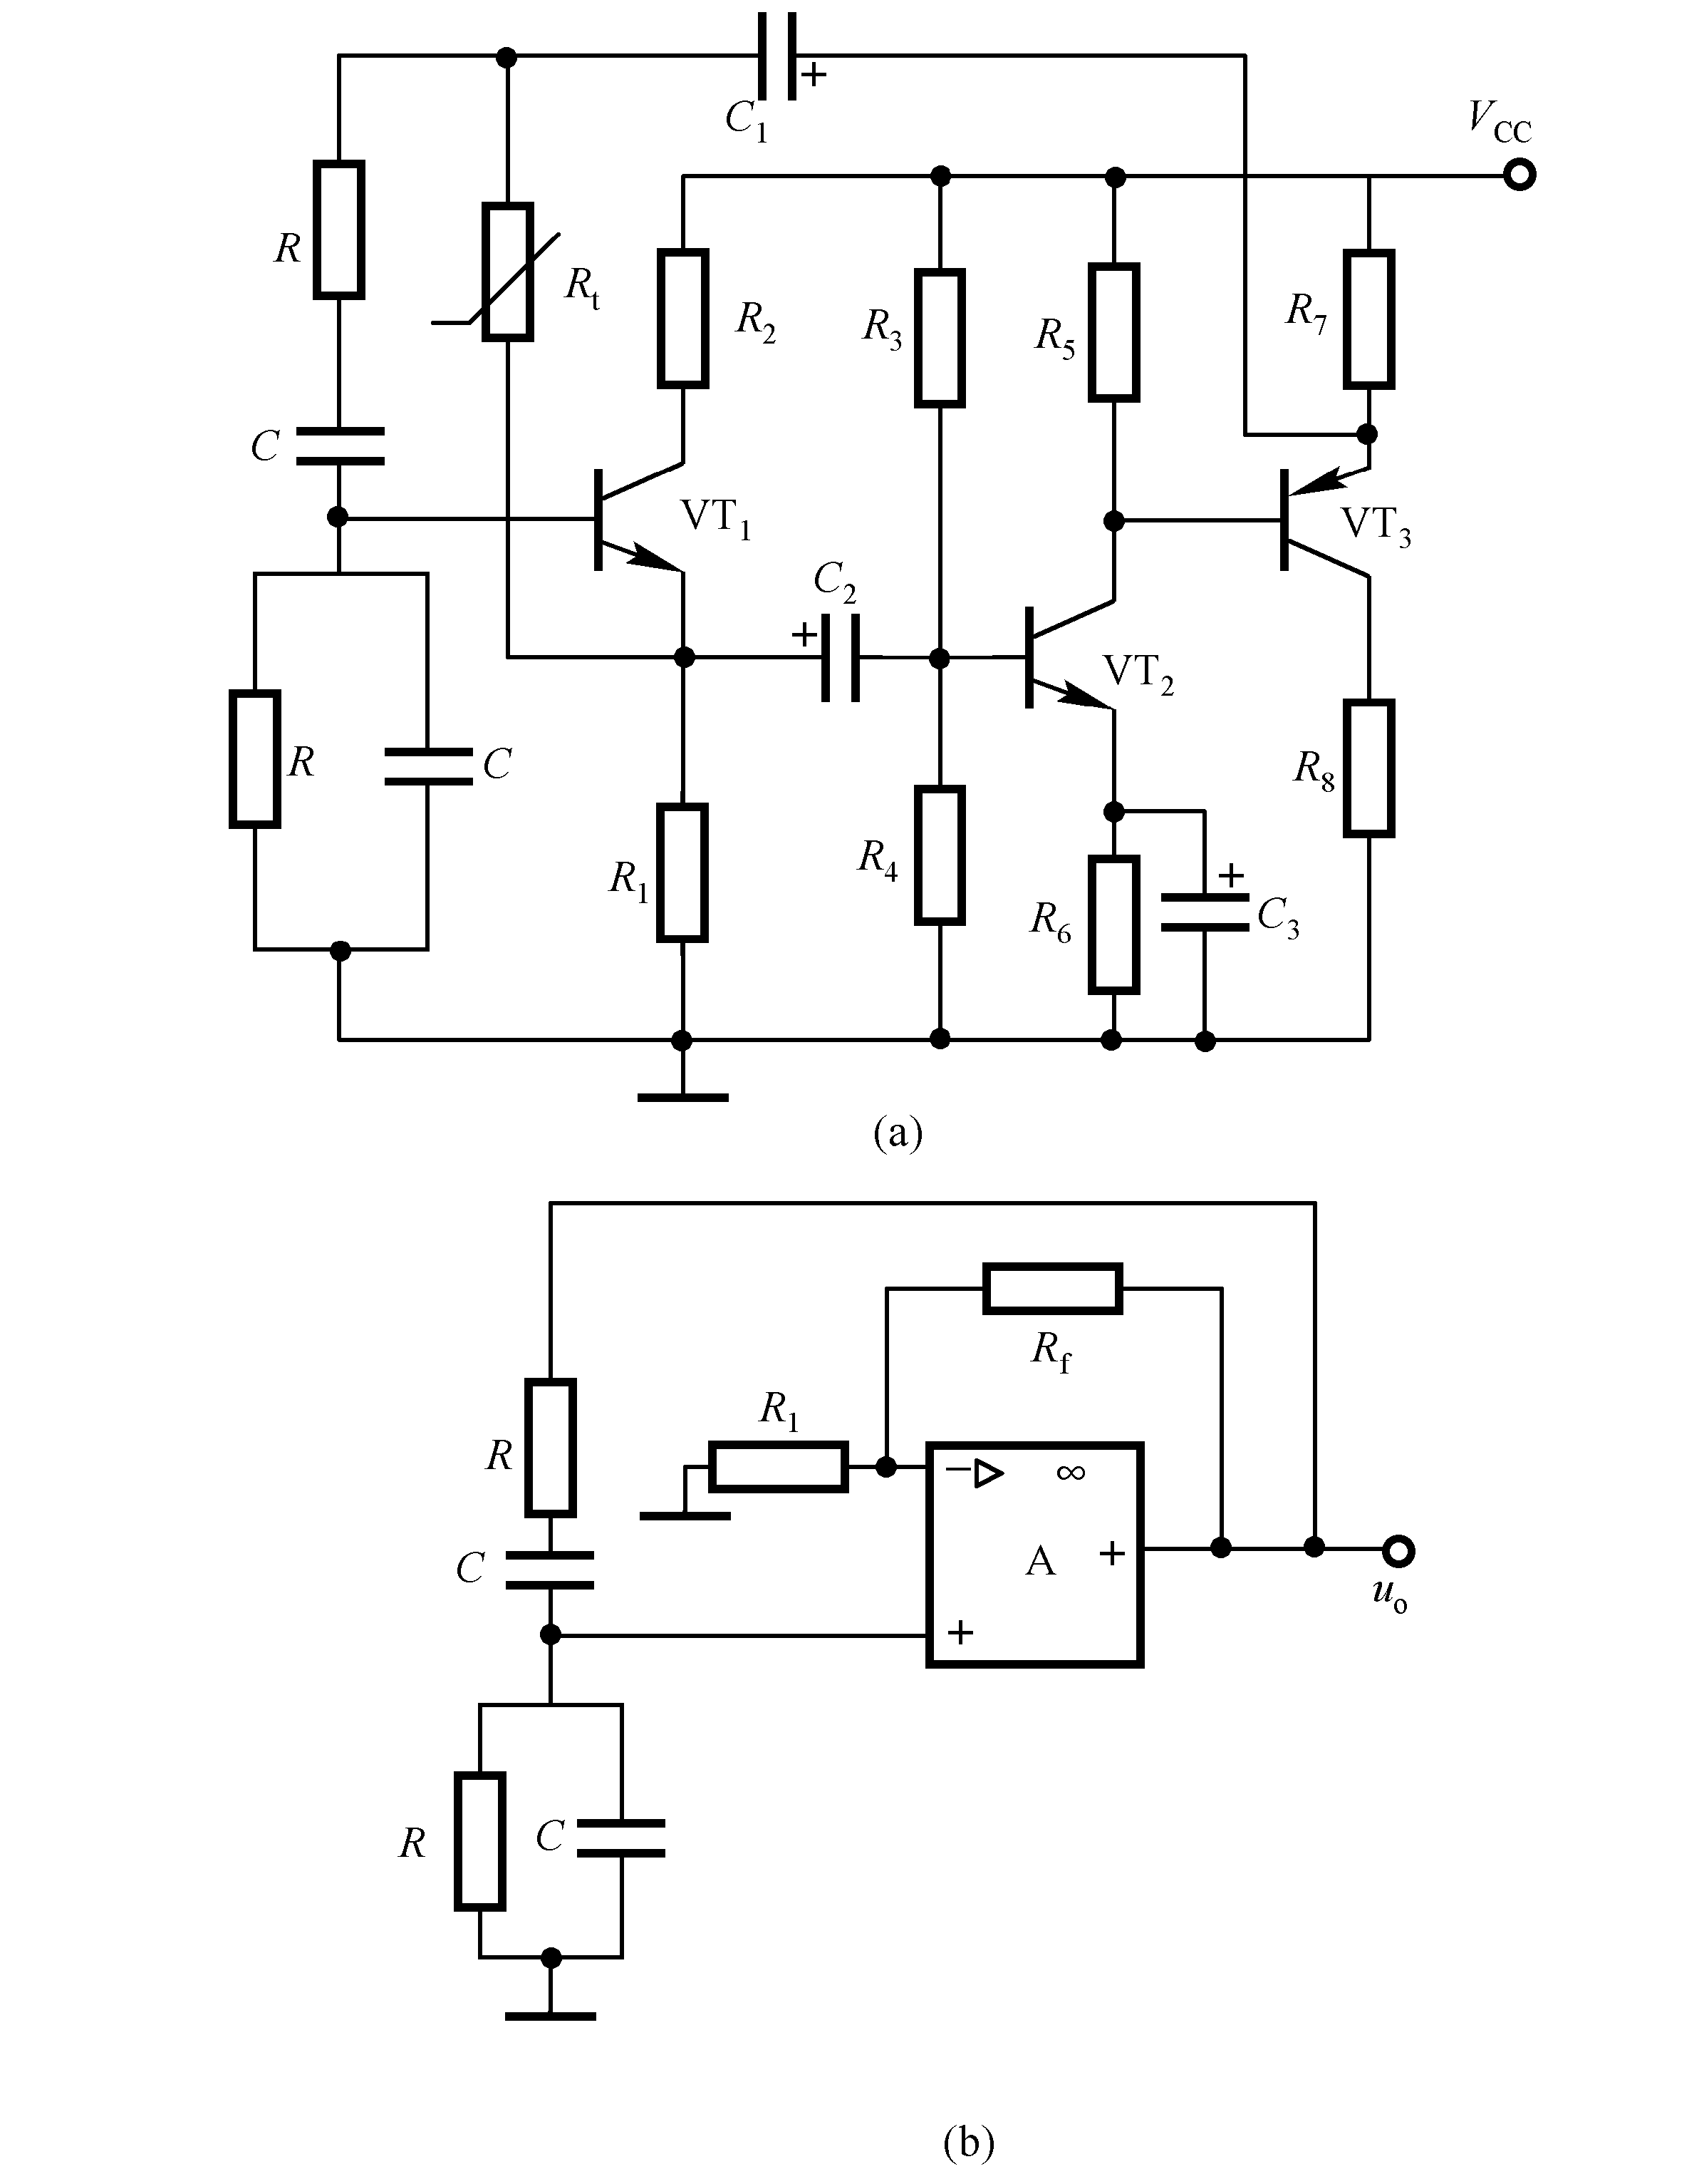
图10.1 习题10.6电路图
10.7 电路如图10.2所示：（1）保证电路振荡，求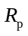的最小值；（2）求振荡频率的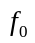的调节范围。
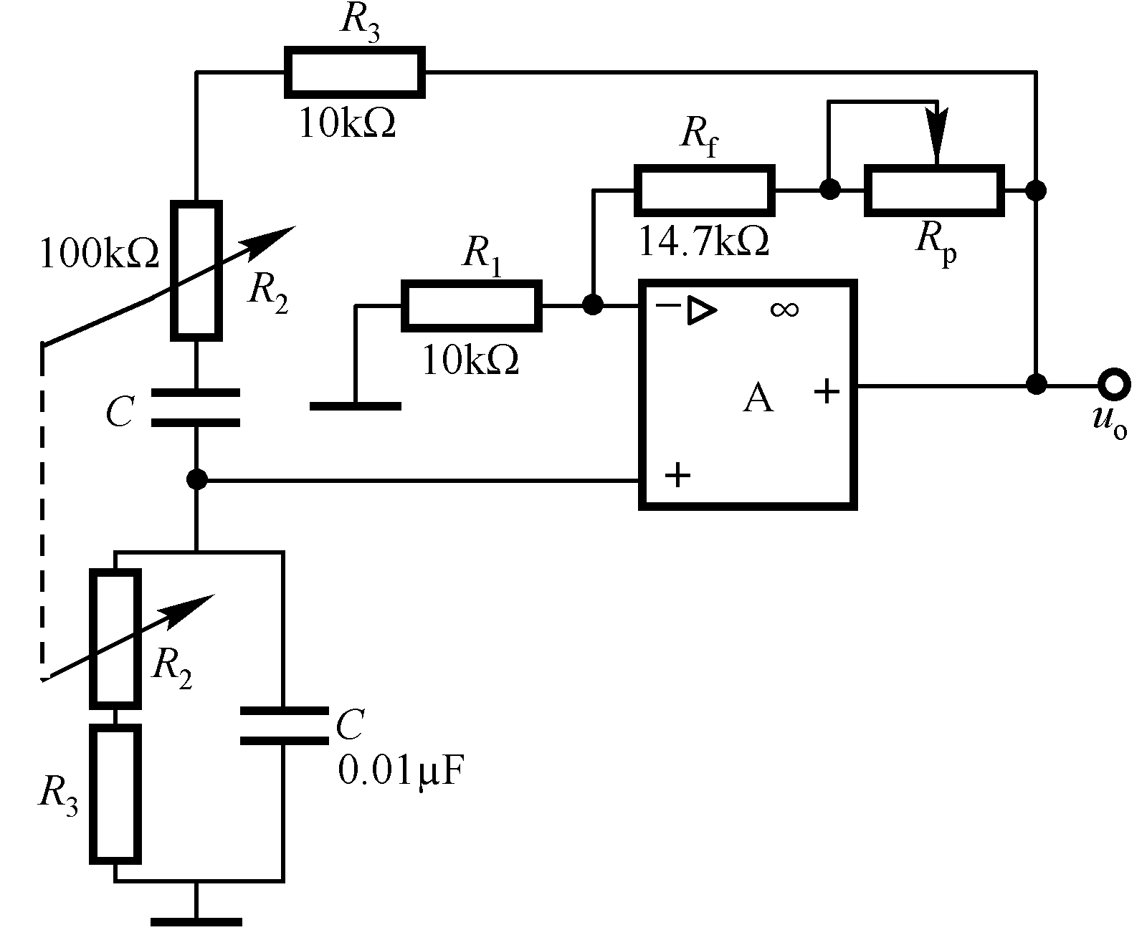
图10.2 习题10.7电路图
电路为RC文氏桥振荡器，根据振荡条件，
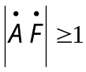
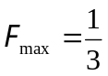， 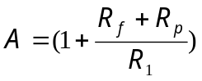
∴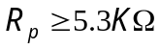
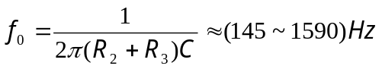
10.8 如图10.3所示各元器件：（1）请将各元器件正确连接，组成一个RC文氏桥正弦波振荡器；（2）若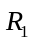短路，电路将产生什么现象；（3）若断路，电路将产生什么现象；（4）若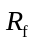短路，电路将产生什么现象；（5）若断路，电路将产生什么现象。
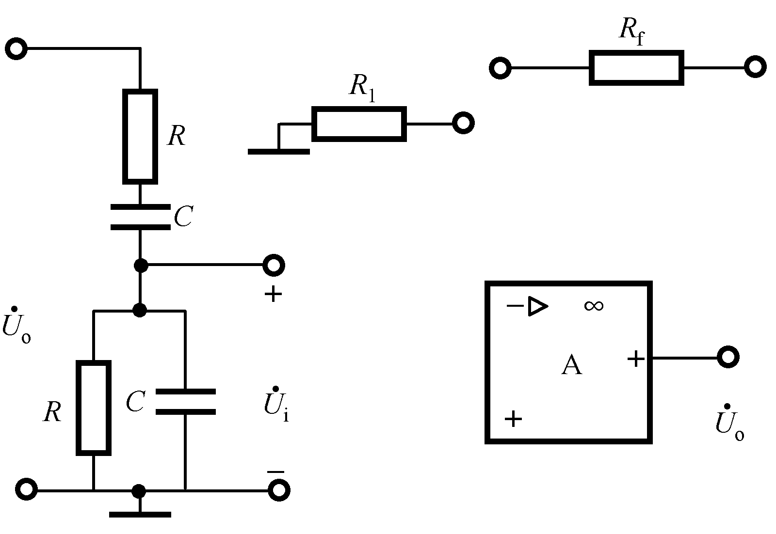
图10.3 习题10.8电路图
若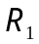短路，电路没有稳幅网络，电路可能输出方波；
若断路，电路不满足振幅条件，电路停振，输出电压为零；
若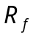短路，电路不满足振幅条件，电路停振，输出电压为零；
若断路，电路没有稳幅网络，电路可能输出方波。
10.9 图10.4所示为正弦波振荡电路，已知A为理想运放。
（1）已知电路能够产生正弦波振荡，为使输出波形频率增大应如何调整电路参数？
（2）已知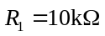，若产生稳定振荡，则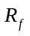约为多少？
（3）已知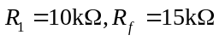，问电路产生什么现象？简述理由。
（4）若R_{f}为热敏电阻，试问其温度系数是正还是负？
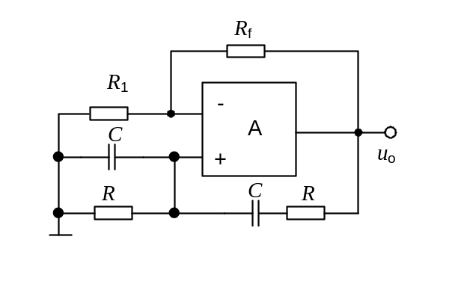
图10.4 习题10.9电路图
（1）减小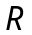或者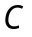的值；
（2）若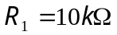，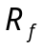约为20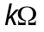；
（3）若，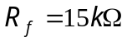，则电路会停振，输出为0，因为不满足振幅条件；
（4）应为负温度系数的热温电阻。
10.10 电路如图10.5所示。试用相位平衡条件判断电路是否能振荡，并简述理由。指出可能振荡的电路属于什么类型。
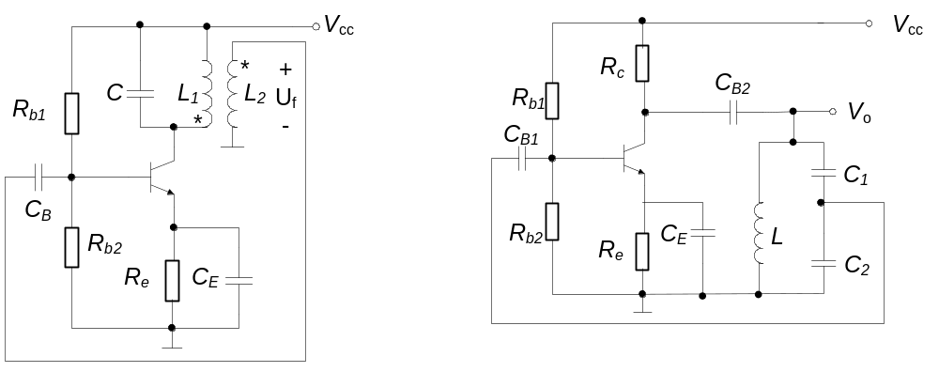 （a） (b)
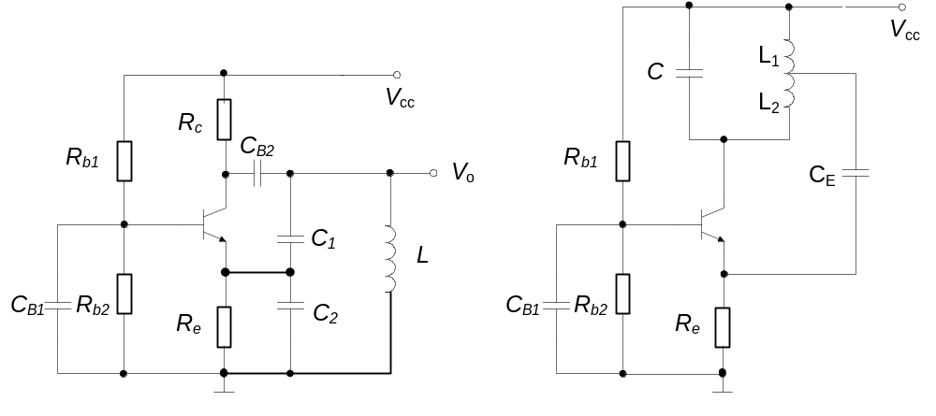
(c) (d)
图10.5 习题10.10电路图
（a）(b)不能振荡，不满足相位平衡条件，即电路不是正反馈。(c) (d)可能振荡，因为电路满足LC正弦波振荡电路的相位平衡条件，其中(c)为电容三点式振荡器，(d)为电感三点式振荡器。
10.11 石英晶体振荡电路如图10.6所示。试用相位平衡条件判断电路是否能振荡，并说明石英晶体在电路中的作用。
（a）可能振荡，石英晶体作等效电感，电路为并联型石英晶体振荡器。
（b）可能振荡，石英晶体等效为短路线，电路为串联型石英晶体振荡器。
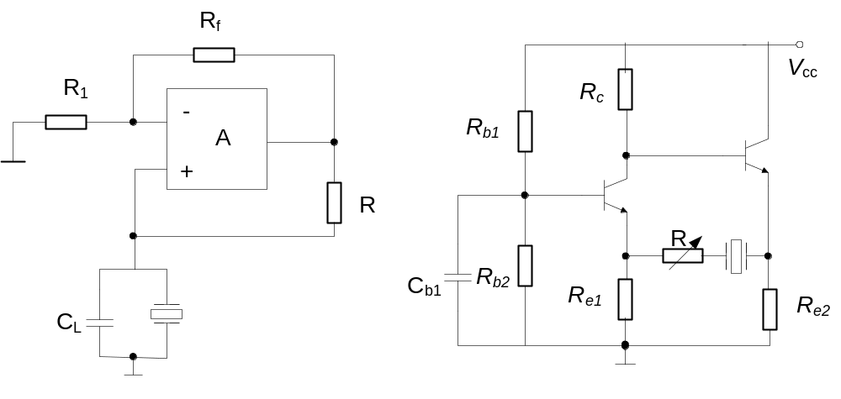
(a) (b)
图10.6 习题10.11电路图
10.12 电路如图10.7所示，运放为理想的，试求出电路的门限电压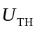，并画出电压传输特性曲线。
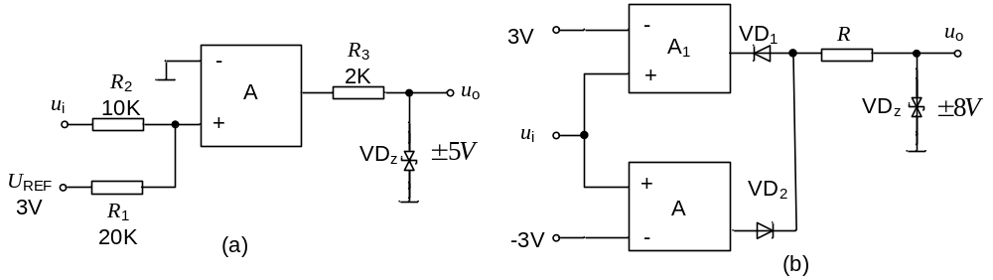
图10.7 习题10.12电路图
（a）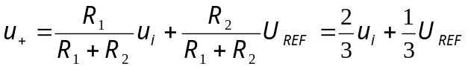
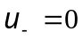
输出状态翻转时，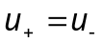，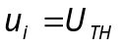
∴ 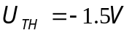
(b) 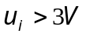，VD₁导通，VD₂截止，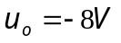
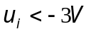，VD₁截止，VD₂导通，
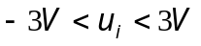，VD₁、VD₂均截止，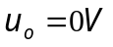
∴ 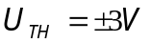
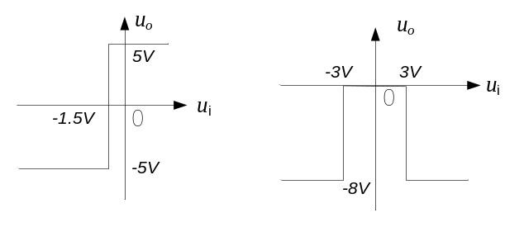
(a) 电压传输特性曲线 (b) 电压传输特性曲线
10.13 电路如图10.8所示，已知运放最大输出电压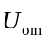=12V，试求出两电路的门限电压，并画出电压传输特性曲线。
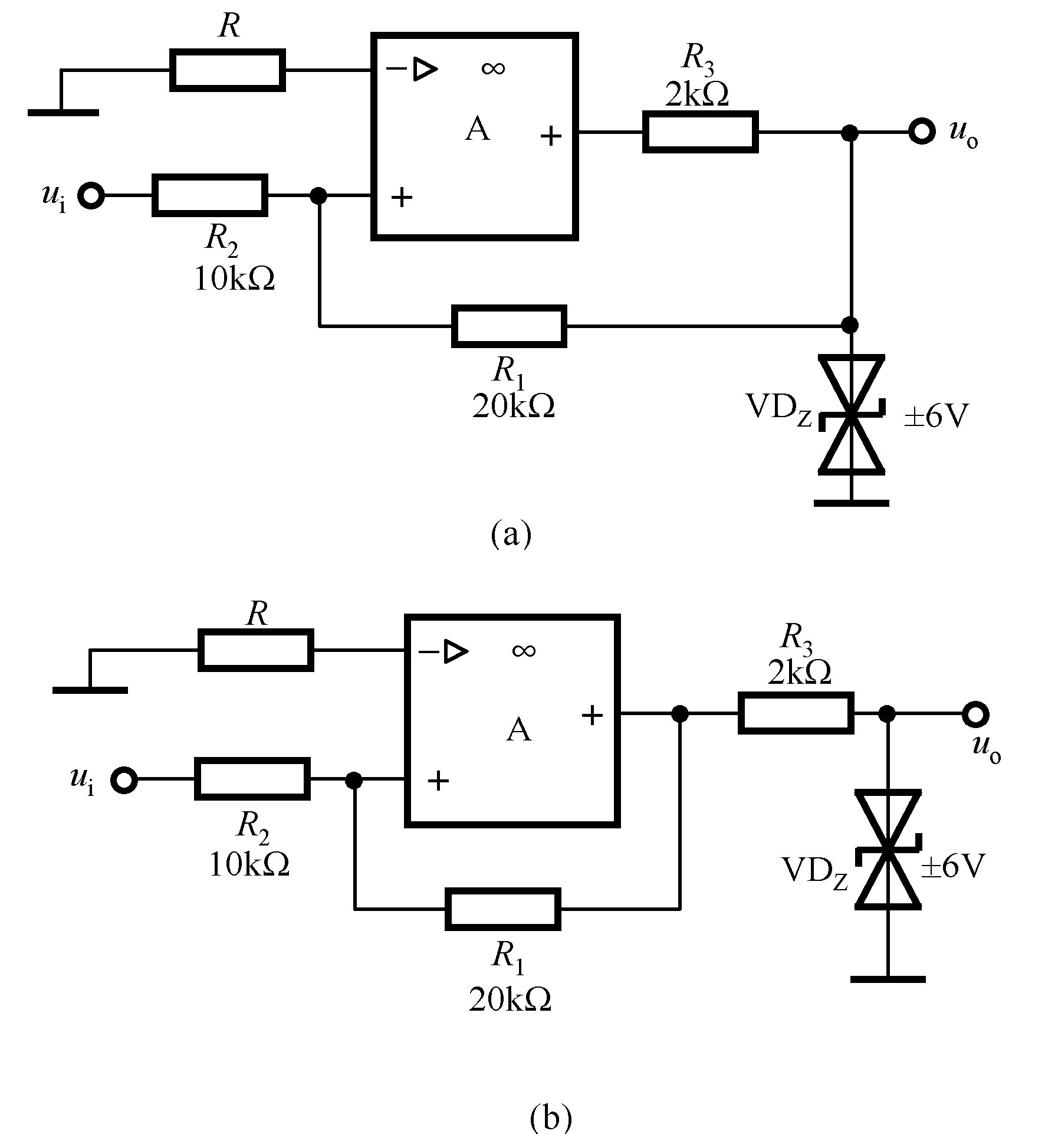
图10.8 习题10.13电路图
（a）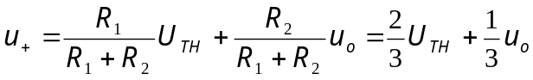
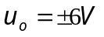
输出状态翻转时，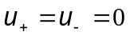
∴
(b) 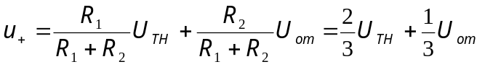
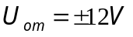
输出状态翻转时，
∴ 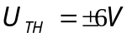
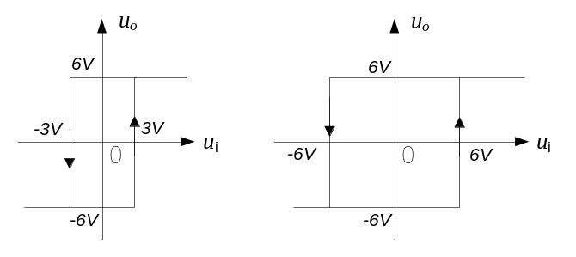
(a) 电压传输特性曲线 (b) 电压传输特性曲线
10.14 电路如图10.9所示，运放为理想的，已知运放最大输出电压= ±15V，稳压管的稳定电压为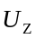=6V，且VD₁、VD₂、VD_{Z}均为理想的，试画出电压传输特性曲线。
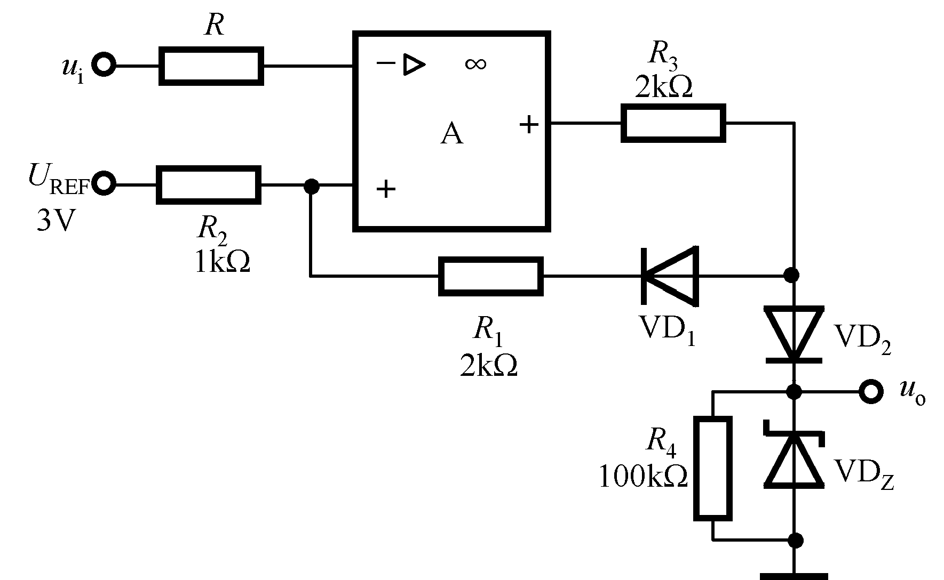
图10.9 习题10.14电路图
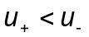时，运算放大器的输出为-15V时，V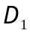、V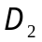截止，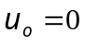
∴ 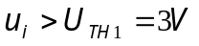
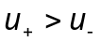时，运算放大器的输出为+15V时，V、V导通，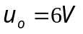
此时，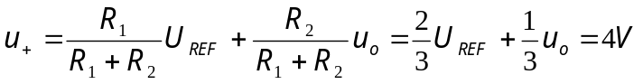
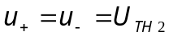
∴ 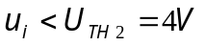
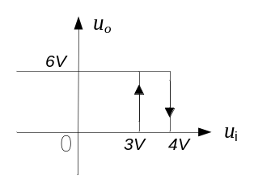
电压传输特性曲线
10.15 电路如图10.10(a)所示，运放为理想的：（1）试求电路的门限电压，并画出电压传输特性曲线；（2）输入电压波形如图题10.10(b)所示，试画出输出电压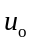的波形。
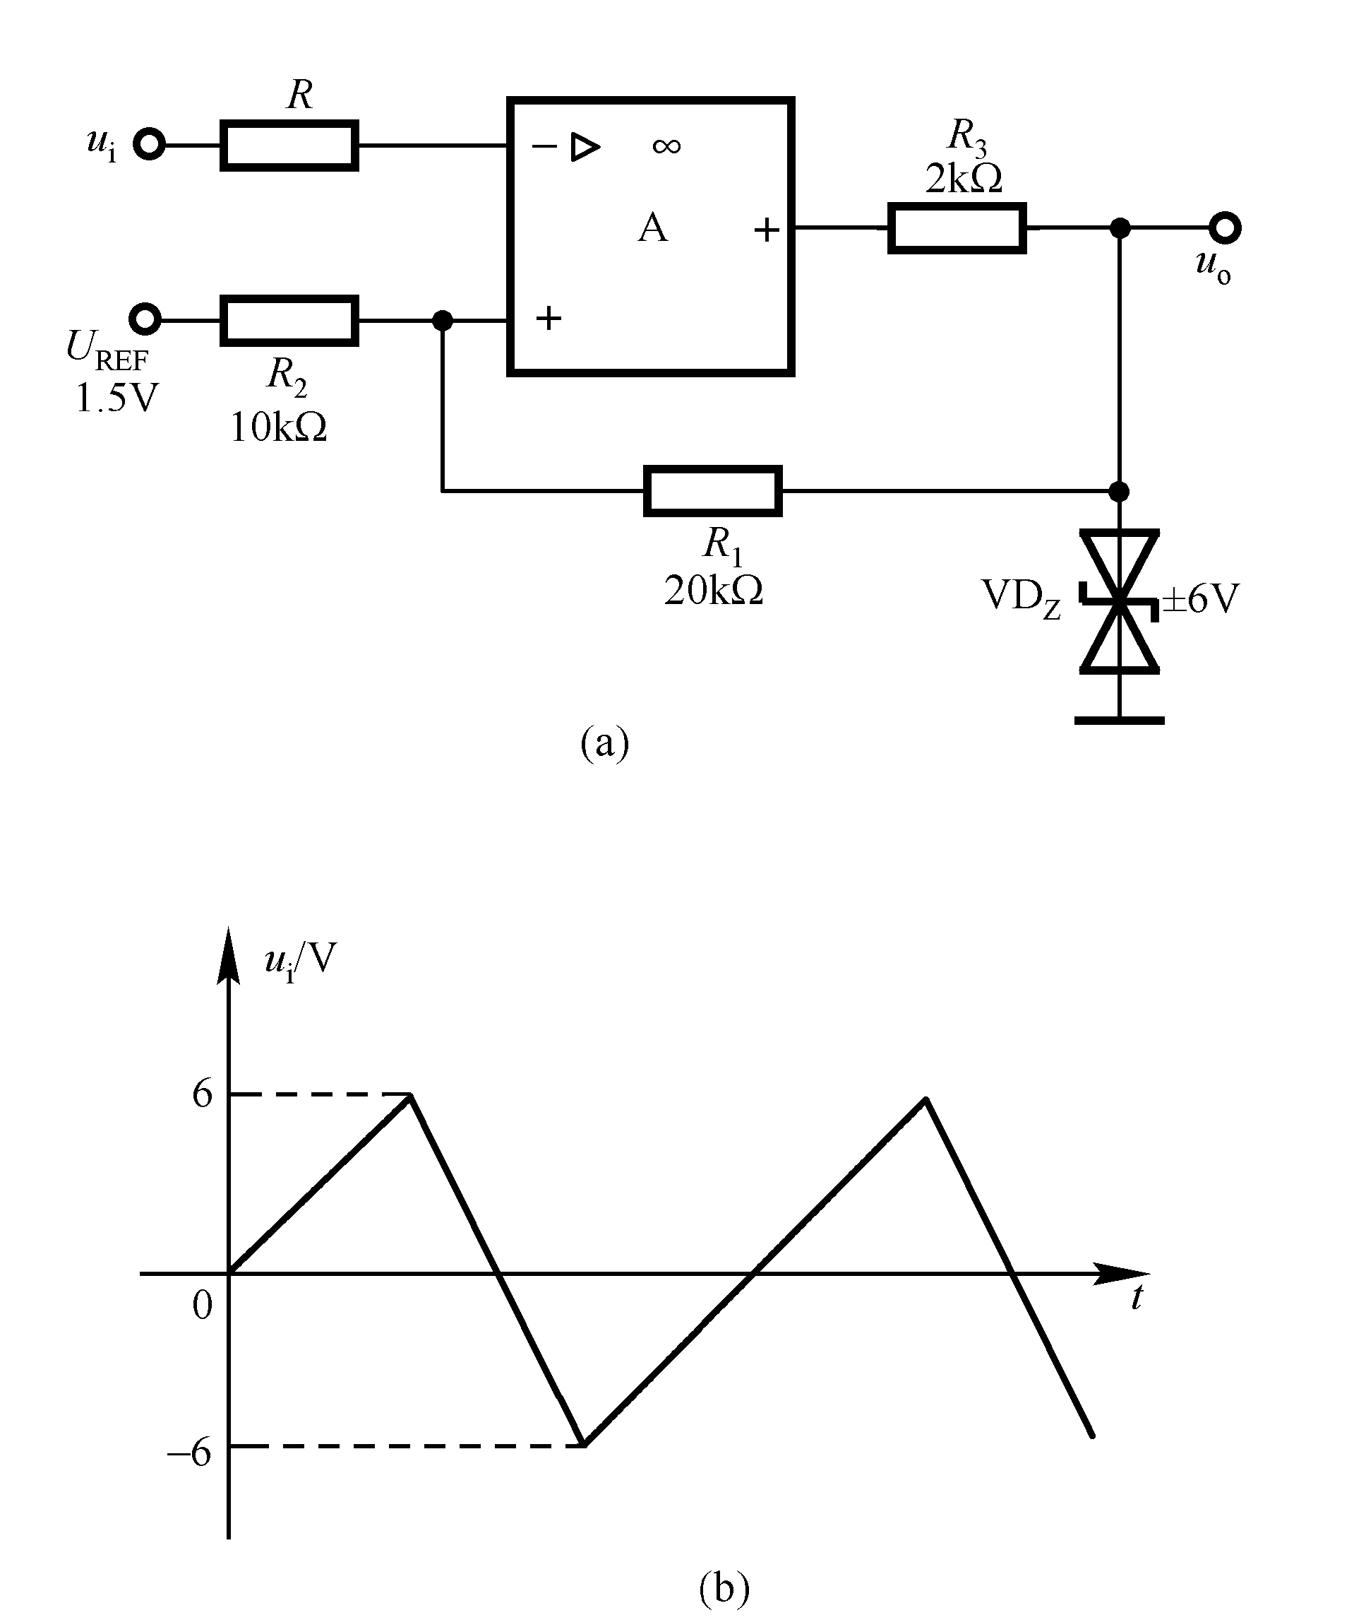
图10.10 习题10.15电路图
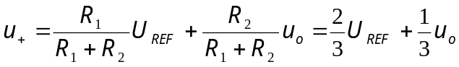
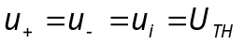，
∴ 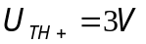，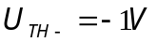
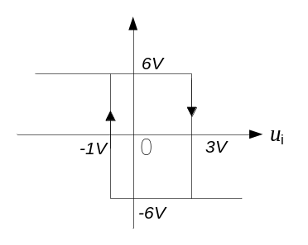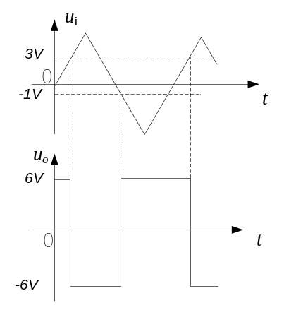
(a) 电压传输特性曲线 (b) 电压输出波形
10.16 电路如图10.11所示，已知运放为理想的，运放最大输出电压U_{om}= ±15V：
（1）A₁、A₂、和A₃各组成何种基本电路；（2）若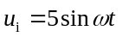(V)，试画出与之对应的u_{o1}、u_{o2}和u_{o}的波形。
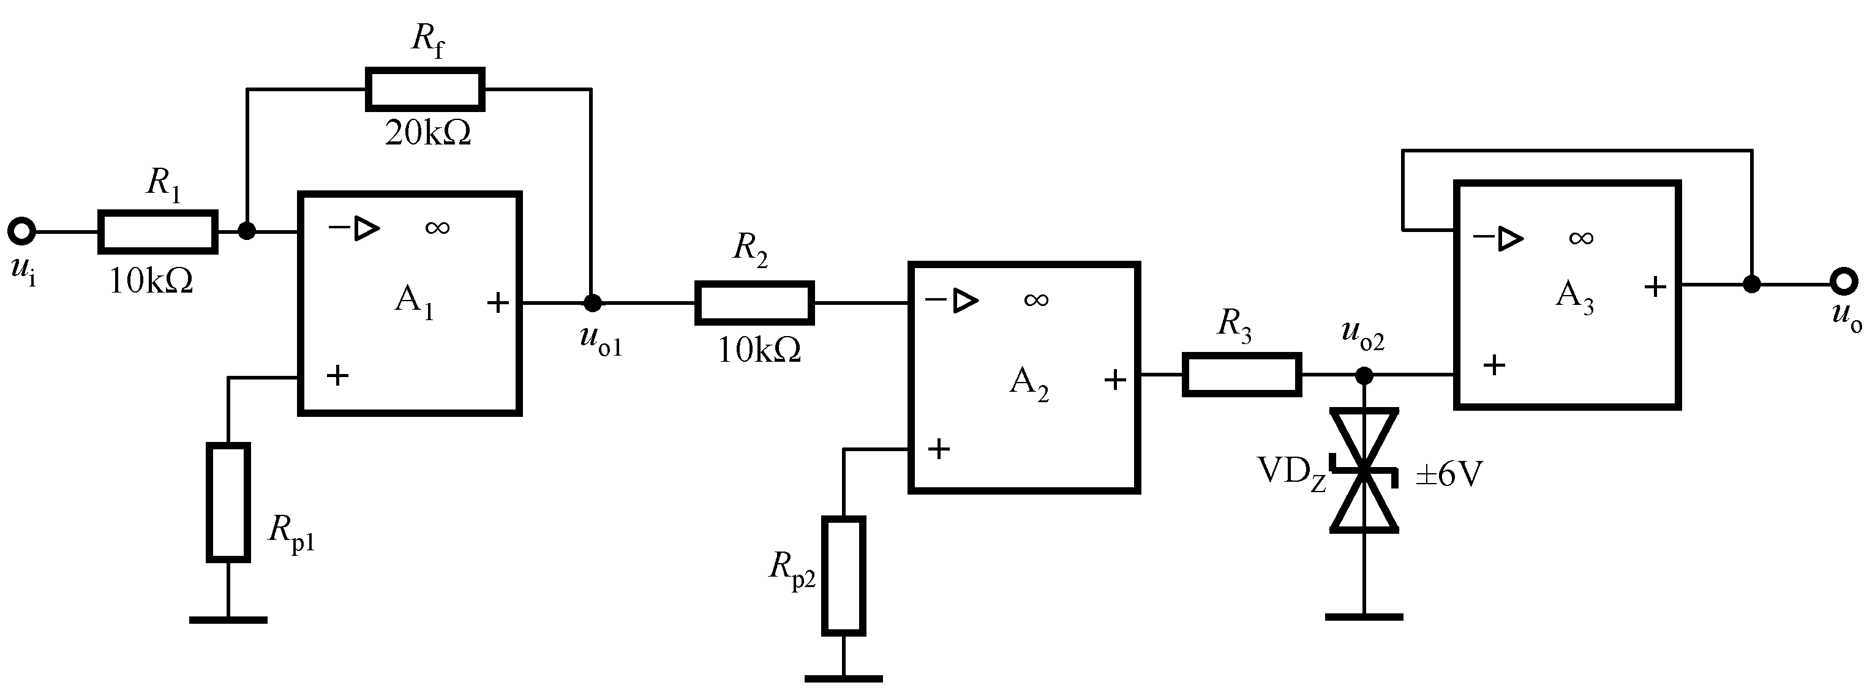
图10.11 习题10.16电路图
（1）A₁反相比例放大电路，A₂简单电压比较器，A₃电压跟随器
（2）
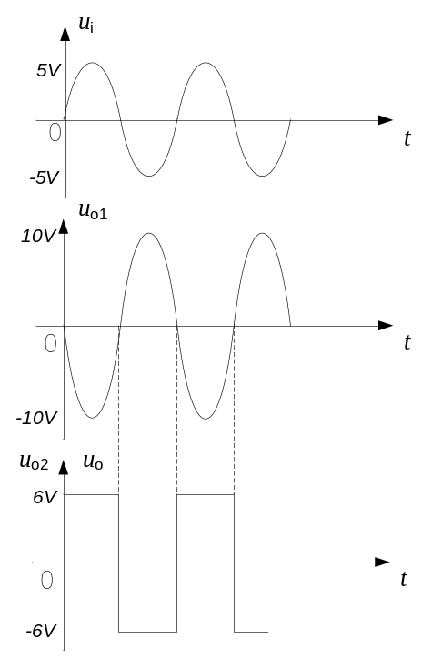
各点电压输出波形图
10.17 电路如图10.12所示，设二极管和运放都是理想的：（1）A₁、A₂各组成什么电路？（2）求出电路周期T的表达式。
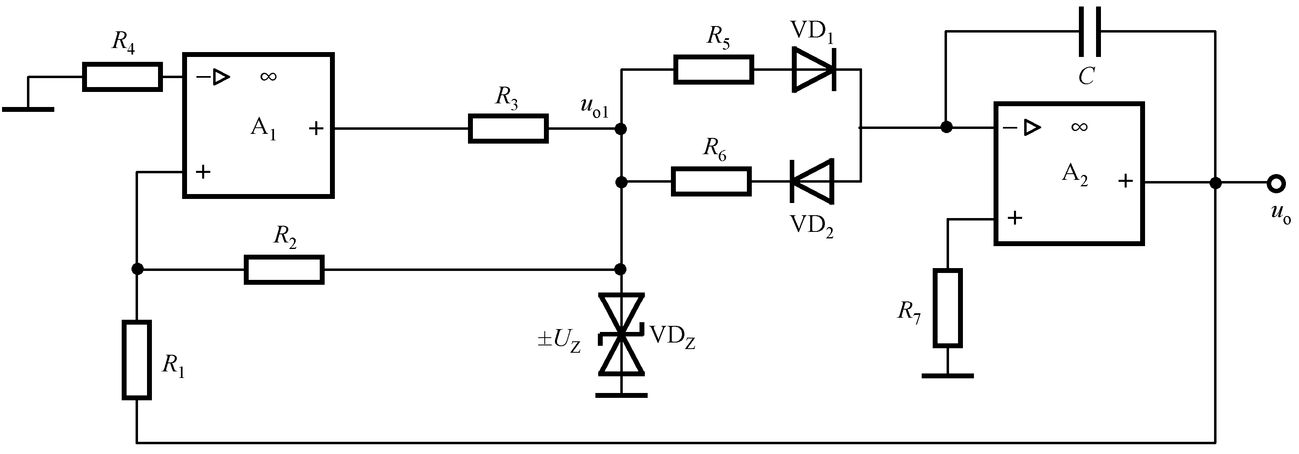
图10.12 习题10.17电路图
A₁迟滞电压比较器，A₂反相积分电路
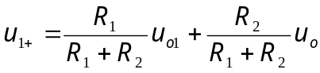
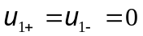，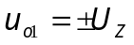
则门限电压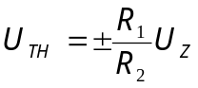
当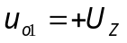时，VD₁导通，积分常数为R₅C，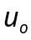下降，当下降到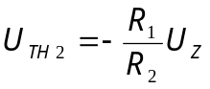时，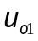跳变到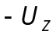，，此时，VD₂导通积分常数为R₆C，上升，当上升到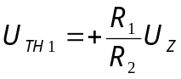时，跳变到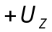，可得下图。
由图可见，在T₁期间：
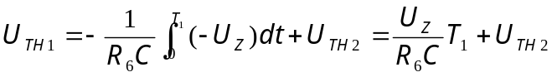
∴ 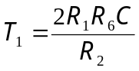
同理，可得 